Техническое задание на подготовку дизайн-проекта новогоднего украшения и поставку украшений
«Хилтон Гарден Инн Уфа Риверсайд» 4* является частью международной группы Hilton Worldwide – семейства брендов, среди которых есть роскошные курорты, апарт-отели, стильные городские отели 5*, бутик-отели с превосходным расположением и другие, всего 12 брендов и более 4000 отелей по всему миру.
Сеть «Хилтон Гарден Инн» предлагает высокий уровень сервиса по доступным ценам: кровати Serta, бесплатный фитнес-центр, бесплатная гостевая прачечная, минимаркет Pavillion Pantry, обслуживание в номерах. Эти городские отели предлагают специальные услуги для бизнес-путешественников: высокоскоростной Интернет, полностью оборудованный бизнес-центр, бесплатная парковка, конференц-зона, большой рабочий стол и эргономичное кресло в номере.
Вместе с удобным расположением и гарантией удовлетворенности гостей отели занимают лидирующие позиции на рынке. Отели относятся к сегменту upscale (высокий сегмент), focused-service (предлагают набор услуг специально для выбранной категории гостей).
Мотто отелей «Stay in the Garden» (Остановись в Саду, Живи в Саду) воплощается в дизайне – теплые тона, озеленение и натуральные материалы.

Вестибюль выполнен в светлых тонах; мягкая мебель, шторы коричневых и бежевых оттенков; несущие колонны оформлены стеклянными панелями, дающими ощущение легкости и воздушности.
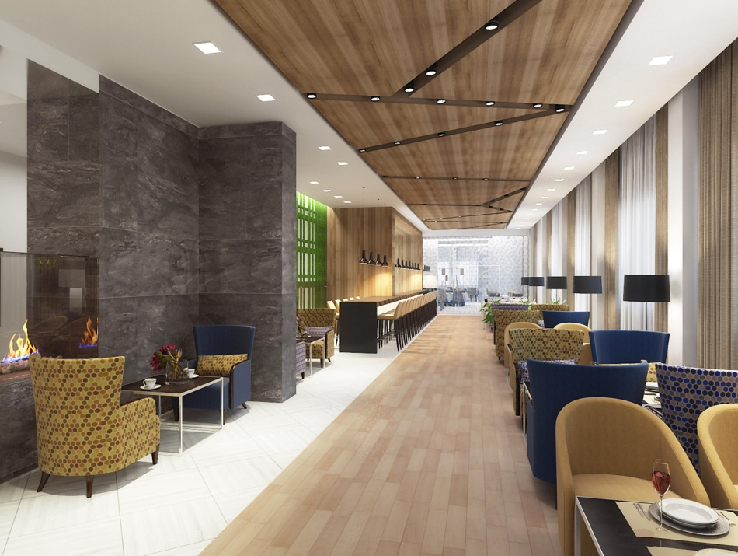
«Хилтон Гарден Инн Уфа Риверсайд» расположен в историческом центре Уфы, на берегу реки Белая. Из окон открываются виды на памятник Салавату Юлаеву, городскую панораму и лес на противоположном берегу.
Концепция ресторана «Riverside» (Риверсайд) подразумевает смешение блюд международных кухонь с добавлением колорита Башкортостана. Ресторан оформлен в теплых коричневых тонах, панорамные окна с видом на реку и летнюю террасу декорированы легкими белыми тюлевыми занавесями и коричневыми шторами теплых тонов. Мебель контрастных цветов – коричневого и бежевого вместе с насыщенно синим.

Зона ресепшн (приема и размещения гостей) оформлена в контрастных тонах – светлые керамогранит и стеклянные панели с темным деревом. Стойка приема и размещения белая с контрастным основанием. Стена за спиной сотрудников приема и размещения оформлена декоративной зеленью. Приверженность внимательному сервису проявляется в правиле «No tie» («без галстука»), которое подчеркивает легкость и отсутствие чопорности.

Символ отелей «Хилтон Гарден Инн» - Floret (цветок).
Исполнитель должен разработать стиль новогоднего оформления в соответствии с концепцией бренда, дизайном интерьера и требованиями Заказчика. Общая цена контракта составляет 350 000 рублей.
Основной стиль украшения должен соответствовать теме «Европейского Рождества». При подготовке проекта необходимо учесть возможность многократного использования украшений.
Входная группа | Украшение гирляндами основного входа, установка композиций в кашпо
Вестибюль | Установка рождественской ели, праздничной композиции для детей, напольные новогодние композиции, украшение дверей рождественскими венками
Ресепшн | Композиция из натуральных материалов
ВИП зал | Малые настольные композиции из натуральных материалов

Возможна замена аналогами. При подготовке коммерческого предложения обязательно предоставление дизайн-проекта для данного проекта.
В цену Контракта включены любые расходы Исполнителя, связанные с выполнением Исполнителем всех обязательств по Контракту, в том числе по уплате налогов и других обязательных платежей, доставке, монтажу и демонтажу украшений.
Порядок оказания услуги
Исполнитель предоставляет Заказчику коммерческое предложение. Исполнитель указывает в коммерческом предложении сроки выполнения и порядок расчетов за выполнение каждого этапа работ.
После выбора Исполнителя Заказчик утверждает предоставленный Исполнителем стиль и оригинал-макет. При наличии замечаний Заказчика Стороны могут согласовать новый оригинал-макет. После утверждения оригинал-макета Заказчик передает его Исполнителю в течение одного рабочего дня. Наличие утвержденного Заказчиком оригинал-макета по каждой модели обязательно.
Срок изготовления и поставка: Услуги должны быть выполнены до «25» декабря 2014 года.
Требования к размерам, упаковке, отгрузке изделия.
Все виды погрузо-разгрузочных работ, доставка товара осуществляются Исполнителем собственными техническими средствами и за свой счет.

Поставляемый в рамках оказания услуг товар должен быть новым товаром (товаром, который не был в употреблении, в ремонте, в том числе, который не был восстановлен, у которого не была осуществлена замена составных частей, не были восстановлены потребительские свойства).
Поставляемый Товар должен быть сертифицирован и иметь документы, подтверждающие качество товара.

Порядок приемки товаров.

1. Исполнитель не позднее, чем за 2 рабочих дня уведомляет заказчика о готовности к монтажу и поставке Товара посредством факсимильной связи или электронной почты.
2. Исполнитель обязан обеспечить присутствие своего уполномоченного представителя для участия в приемке.
3. Фактической датой поставки Товара и выполнения услуги считается дата подписания заказчиком Акта приемки.
4. В момент передачи Товара Исполнитель передает следующие документы:
- товарную накладную с отметкой Исполнителя о передаче Товара, в 2 (двух) экземплярах;
- Акт о приемке Товара, подписанный Исполнителем, в 2 (двух) экземплярах;
- Акт оказания услуг, подписанный Исполнителем, в 2 (двух) экземплярах;
- счет-фактуру в 2 (двух) экземплярах.
5. Приемка Товара по количеству, качеству, комплектности производится в момент его передачи. При приемке Получатель осуществляет визуальный осмотр поставленного Товара, при котором проверяется отсутствие внешних повреждений, соответствие показателей содержанию представленных документов, комплектность, соответствие требованиям контракта. Факт приемки Товара оформляется и подтверждается товарной накладной, Актом о приемке Товара Получателем и счетом-фактурой. Товар считается принятым с момента подписания Сторонами Товарной накладной
6. В случае, когда при визуальном осмотре Товара в процессе его приемки будет обнаружен брак или иные недостатки, Стороны обязаны составить Акт несоответствия. Замена ненадлежащего Товара либо устранение недостатков Товара производится в течение 10 (десяти) рабочих дней с даты подписания Акта несоответствия.
7. При возникновении между заказчиком и Исполнителем спора по поводу ненадлежащего качества Товара или иных причин по требованию любой из Сторон должна быть назначена экспертиза. Выбор эксперта осуществляется исключительно по обоюдному согласию Сторон. Расходы по проведению экспертизы несет Исполнитель.

